ГУ «Толочинский районный центр гигиены и эпидемиологии»
Чистота и порядок в городе – это дело наших с Вами рук!

Благоустройство – комплекс мероприятий по содержанию объектов благоустройства, направленных на создание благоприятных, здоровых и культурных условий жизни, трудовой деятельности и досуга населения. К объектам благоустройства относятся: территории общего пользования, хозяйствующих субъектов, частных домовладений, многоквартирных домов, объекты наружного освещения, объекты малых архитектурных форм, иные объекты в части их внешнего вида.
Содержание объектов благоустройства в чистоте – один из самых главных и самых Необходимо помнить о том, что чистота и порядок в городе и районе – это дело наших с Вами рук!Территории населенного пункта и организаций, в том числе территории, закрепленные за организациями для обслуживания решением местных исполнительных и распорядительных органов, должны содержаться в чистоте.
Запрещается:
- засорять всякого рода мусором проезжую часть улиц, тротуары, сады, парки, скверы, лесопарки, пляжи, леса, площади, дворовые территории и другие места общего пользования;
- размещать твердые отходы в неустановленных местах (сбор твердых отходов должен осуществляться на оборудованных контейнерных площадках);
- складировать крупногабаритный мусор на прилегающей к контейнерной площадке территории;
- сливать (сбрасывать) жидкие отходы на землю, в ливневую канализацию, водные объекты;
- складировать и хранить более 72 часов на территориях, прилегающих к земельным участкам, в том числе проезжей части улиц, дрова, торф, уголь, песок, строительные материалы и строительный мусор.
Уважаемые жители!

В Республике Беларусь постоянно проводится ряд мероприятий по благоустройству и наведению порядка на земле. Нельзя оставаться в стороне и каждому из нас необходимо внести свой вклад в благоустройство родного города. Давайте сделаем наш город чистым, уютным и красивым! В нем жить нам с Вами, нашим детям и последующим поколениям!
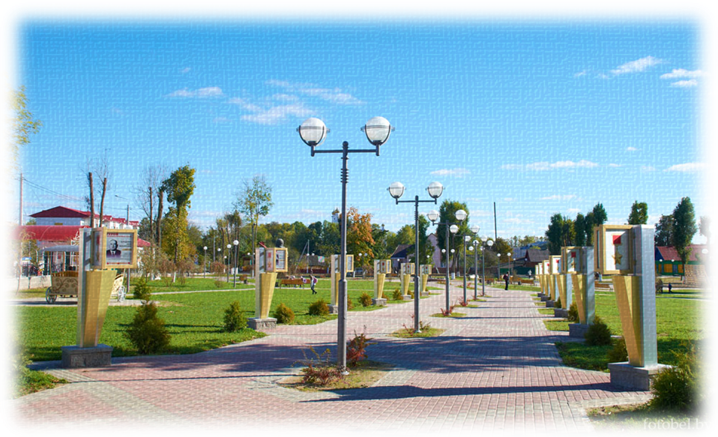
Толочин,2019 г.

